CHƯƠNG VI. HÀM SỐ $y=ax^{2} \left(a≠0\right)$. PHƯƠNG TRÌNH BẬC HAI MỘT ẨN

BÀI 18. HÀM SỐ $y=ax^{2} \left(a≠0\right)$ (3 tiết)
I. MỤC TIÊU:
1. Kiến thức:
Học xong bài này, HS đạt các yêu cầu sau:
- Thiết lập bảng giá trị của hàm số $y=ax^{2} \left(a≠0\right)$.
- Vẽ đồ thị của hàm số $y=ax^{2} \left(a≠0\right)$.
- Nhận biết tính đối xứng trục và trục đối xứng của đồ thị hàm số $y =ax^{2} \left(a≠0\right)$.
- Giải quyết một số vấn đề thực tiễn gắn với hàm số $y=ax^{2}\left(a≠0\right)$.
2. Năng lực
Năng lực chung:
- Năng lực tự chủ và tự học trong tìm tòi khám phá
- Năng lực giao tiếp và hợp tác trong trình bày, thảo luận và làm việc nhóm
- Năng lực giải quyết vấn đề và sáng tạo trong thực hành, vận dụng.
Năng lực riêng: tư duy và lập luận toán học, giao tiếp toán học; mô hình hóa toán học; giải quyết vấn đề toán học.
- Tư duy và lập luận toán học: So sánh, phân tích dữ liệu, phân tích, lập luận để giải thích khái niệm hàm số bậc hai $y=ax^{2} \left(a≠0\right)$.
- Mô hình hóa toán học: mô tả các dữ kiện bài toán thực tế, giải quyết bài toán gắn với khái niệm hàm số bậc hai và đồ thị hàm số bậc hai.
- Giải quyết vấn đề toán học: giải quyết được các bài toán thực tiễn liên quan đến đồ thị hàm số bậc hai và tính đối xứng của đồ thị hàm số $y=ax^{2}\left(a≠0\right)$
- Giao tiếp toán học: đọc, hiểu thông tin toán học.
- Sử dụng công cụ, phương tiện học toán: sử dụng máy tính cầm tay để tính giá trị của hàm số, thước kẻ,….
Năng lực số
- Sử dụng máy tính cầm tay (Casio fx-580VN X / 880BTG) để tính nhanh giá trị của hàm số (dùng chức năng CALC hoặc TABLE).
- Sử dụng Internet để tìm hiểu về thí nghiệm thả vật rơi của Galileo ở tháp nghiêng Pisa.
3. Phẩm chất
- Tích cực thực hiện nhiệm vụ khám phá, thực hành, vận dụng.
- Có tinh thần trách nhiệm trong việc thực hiện nhiệm vụ được giao.
- Khách quan, công bằng, đánh giá chính xác bài làm của nhóm mình và nhóm bạn.
- Tự tin trong việc tính toán; giải quyết bài tập chính xác.
II. THIẾT BỊ DẠY HỌC VÀ HỌC LIỆU
- Giáo viên: KHBD, SGK, Phấn màu, Máy tính, Tivi/Máy chiếu, Video mô phỏng thí nghiệm Galileo.
- Học sinh: SGK, Vở ghi, Máy tính cầm tay.
III. TIẾN TRÌNH DẠY HỌC
A. HOẠT ĐỘNG KHỞI ĐỘNG (MỞ ĐẦU)
a) Mục tiêu: Gợi động cơ, tạo tình huống xuất hiện trong thực tế để HS tiếp cận với hàm số $y=ax^{2} \left(a≠0\right)$.
b) Nội dung: HS đọc yêu cầu tình huống thực tế, từ đó nảy sinh nhu cầu tìm hiểu về hàm số $y=ax^{2} \left(a≠0\right)$.
c) Sản phẩm: HS trả lời câu hỏi và hoàn thiện các bài tập được giao.
d) Tổ chức thực hiện:
Bước 1: Chuyển giao nhiệm vụ:
- GV trình chiếu Tình huống mở đầu trong SGK.
Một cây cầu treo có trụ tháp đôi cao 75m so với mặt đất của cây cầu và cách nhau 400m. Các dây cáp có dạng đồ thị của hàm số $y=ax^{2} \left(a≠0\right)$ như hình 6.1 và được treo trên các đỉnh tháp. Tìm chiều cao CH của dây cáp biết điểm H cách tâm O của cây cầu 100m (giả sử mặt của cây cầu là bằng phẳng).
- GV tổ chức cho học sinh đọc bài toán và suy nghĩ về câu hỏi: Làm thế nào để tìm được chiều cao $CH$ của dây tháp?
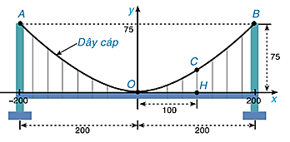
Bước 2: Thực hiện nhiệm vụ: HS quan sát và chú ý lắng nghe, thảo luận nhóm và thực hiện yêu cầu theo dẫn dắt của GV.
Bước 3: Báo cáo, thảo luận: GV gọi đại diện một số thành viên nhóm HS trả lời, HS khác nhận xét, bổ sung.
Bước 4: Kết luận, nhận định: GV ghi nhận câu trả lời của HS, trên cơ sở đó dẫn dắt HS vào tìm hiểu bài học mới: “Hôm nay, chúng ta sẽ khám phá một loại hàm số phức tạp nhưng lại vô cùng thú vị - đó là hàm số bậc hai có dạng $y=ax^{2}\left(a≠0\right)$. Các em có biết rằng đây chính là hàm số mà chúng ta sẽ gặp rất nhiều trong thực tế, từ việc tính toán quỹ đạo của một quả bóng đá cho đến dự đoán đường đi của một tên lửa,… Vậy làm thế nào để hiểu rõ hơn về đặc điểm, đồ thị và ứng dụng của hàm số này chúng ta cùng tìm hiểu bài hôm nay”.
$⇒$ Hàm số bậc hai $y=ax^{2}\left(a≠0\right)$
B. HÌNH THÀNH KIẾN THỨC MỚI
TIẾT 1: HÀM SỐ $y=ax^{2}\left(a≠0\right)$
Hoạt động 1: Hàm số $y=ax^{2}\left(a≠0\right)$
a) Mục tiêu:
- HS nhận biết và thiết lập được bảng giá trị của hàm số $y=ax^{2} \left(a≠0\right)$.
b) Nội dung:
- HS đọc SGK, nghe giảng, thực hiện các nhiệm vụ được giao, suy nghĩ trả lời câu hỏi, thực hiện HS thực hiện HĐ1 & 2 và VD1 trong SGK.
c) Sản phẩm: HS hình thành được kiến thức bài học, câu trả lời của HS cho các câu hỏi, HS nêu lời giải cho các yêu cầu cho các HĐ và VD; nắm được khái niệm hàm số $y=ax^{2}\left(a≠0\right)$.
d) Tổ chức thực hiện:
HĐ CỦA GV VÀ HS | SẢN PHẨM DỰ KIẾN
Bước 1: Chuyển giao nhiệm vụ:  - GV sử dụng bảng phụ hoặc trình chiếu nội dung HĐ1 trong SGK.  Khi thả một vật rơi tự do và bỏ qua sức cản của không khí, quãng đường chuyển động $s$ (mét) của vật được cho bằng công thức $s=4,9t^{2}$, trong đó $t$ (giây) là thời gian chuyển động của vật  a) Hoàn thành bảng sau vào vở  - [Tích hợp NLS]: Hướng dẫn HS dùng máy tính cầm tay (Chức năng TABLE: Menu 8) nhập $s=4,9t^{2}$ để ra ngay bảng kết quả.  b) Giả sử một vật rơi tự do từ độ cao 19,6 m so với mặt đất. Hỏi sau bao lâu vật chạm đất?  + GV chia lớp thành các nhóm hai HS, trao đổi nhóm để hoàn thành hai yêu cầu trong HĐ1.  + Với mỗi yêu cầu, GV mời một nhóm trong lớp lên trả lời và yêu cầu các nhóm khác đối chiếu kết quả và nhận xét.  + GV chốt lại đáp án đúng cho HS.  - GV sử dụng bảng phụ hoặc trình chiếu nội dung HĐ2 trong SGK.  a) Viết công thức tính diện tích $S$của hình tròn bán kính $r$  b) Hoàn thành bảng sau vào vở (lấy $π=3,14$và làm tròn kết quả đến chữ số thập phân thứ hai):  - [Tích hợp NLS]: Sử dụng máy tính cầm tay, nhập biểu thức , dùng phím CALC để tính nhanh giá trị của hàm số tại nhiều điểm khác nhau.  + GV yêu cầu các nhóm 2 HS (đã chia ở HĐ trên) trao đổi nhóm để hoàn thành hai yêu cầu trong HĐ2.  + Với mỗi yêu cầu, GV mời một nhóm trong lớp lên trả lời và yêu cầu các nhóm khác đối chiếu kết quả và nhận xét (nếu cần thiết).  + GV chốt lại đáp án đúng cho HS. Sau đó, GV chốt lại kiến thức về hàm số $y=ax^{2} \left(a≠0\right)$ và tập xác định của hàm số này.  - GV sử dụng bảng phụ hoặc trình chiếu nội dung Ví dụ 1 trong SGK.  + GV yêu cầu HS thực hiện Ví dụ 1, sau đó GV chốt lại đáp án đúng của Ví dụ 1.  - GV sử dụng bảng phụ hoặc trình chiếu nội dung Luyện tập 1 trong SGK.  + GV yêu cầu HS tự hoàn thành Luyện tập 1 trong 4 phút.  + Sau đó, GV gọi HS trả lời bài tập.  + Cuối cùng, GV chữa bài của HS và chốt lại đáp án đúng.  - [Tích hợp NLS]: Sử dụng máy tính cầm tay, nhập biểu thức , dùng phím CALC để tính nhanh giá trị của hàm số tại nhiều điểm khác nhau.  - GV sử dụng bảng phụ hoặc trình chiếu nội dung Vận dụng 1 trong SGK.  Cho hình chóp tứ giác đều có đáy là hình vuông cạnh $a$ (cm) và chiều cao 15 cm  a) Viết công thức tính thể tích $V$ của hình chóp theo $a$ và tính giá trị của $V$ khi $a=5$ cm  b) Nếu độ dài cạnh đáy tăng lên hai lần thì thể tích của hình chóp thay đổi thế nào?  + GV yêu cầu HS thực hiện Vận dụng 1 cá nhân.  + Sau đó, GV mời HS lên bảng làm bài và yêu cầu các HS khác theo dõi, nhận xét, bổ sung, sửa chữa.  + Cuối cùng, GV chữa bài của HS và chốt lại lời giải chính xác.  Bước 2: Thực hiện nhiệm vụ:  - HĐ cá nhân: HS suy nghĩ, hoàn thành vở.  - HĐ cặp đôi, nhóm: các thành viên trao đổi, đóng góp ý kiến và thống nhất đáp án.  Cả lớp chú ý thực hiện các yêu cầu của GV, chú ý bài làm các bạn và nhận xét.  - GV: quan sát và trợ giúp HS.  Bước 3: Báo cáo, thảo luận:  - HS trả lời trình bày miệng/ trình bày bảng, cả lớp nhận xét, GV đánh giá, dẫn dắt, chốt lại kiến thức.  Bước 4: Kết luận, nhận định: GV tổng quát lưu ý lại kiến thức trọng tâm  + Khái niệm hàm số bậc hai $y=ax^{2}\left(a≠0\right)$ | 1. Hàm số $y=ax^{2}$  HĐ1  a) Bảng  b) Ta có: $s=4,9t^{2}$ với $s=19,6$  thì $19,6=4,9t^{2}$ hay $t^{2}=4$ suy ra $t=2$ hoặc $t=-2$ (loại)  Vậy sau 2s thì vật chạm đất.  HĐ2  a) $S=πr^{2}$  b) Bảng  Nhận xét  Hàm số $y=ax^{2} \left(a≠0\right)$ xác định với mọi giá trị $x$ thuộc $R$.  Ví dụ 1: SGK-tr.4  Hướng dẫn giải (SGK-tr.4)  Luyện tập 1  Vận dụng 1  a) $V=5a^{2}\left(\text{c}{\text{m}}^{3}\right).$  Với $a=5$, $V=5⋅5^{2}=125 \left(\text{c}{\text{m}}^{3}\right).$  b) Nếu độ dài cạnh đáy tăng lên hai lần thì độ dài cạnh đáy lúc này là $2a$.  Khi đó, thể tích của hình chóp tứ giác đều là:  $V^{'}=\frac{1}{3}{\left(2a\right)}^{2}.15=20a^{2}=4V$($cm^{3}$)  Vậy nếu độ dài cạnh đáy tăng lên hai lần thì thể tích của hình chóp tăng lên 4 lần.
  $t$ (giây) | 0 | 1 | 2
  $s$ (m) | ? | ? | ?
  $$r (cm)$$ | 1 | 2 | 3 | 4
  $$S \left(cm^{2}\right)$$ | ? | ? | ? | ?
  $t$ (giây) | 0 | 1 | 2
  $s$ (m) | 0 | 4,9 | 19,6
  $$r (cm)$$ | 1 | 2 | 3 | 4
  $$S \left(cm^{2}\right)$$ | 3,14 | 12,56 | 28,26 | 50,24
  $$x$$ | $$-3$$ | $$-2$$ | $$-1$$ | $$0$$ | $$1$$ | $$2$$ | 3
  $y=-\frac{3}{2}x^{2}$ | $-\frac{27}{2}$ | $$-6$$ | $-\frac{3}{2}$ | $$0$$ | $-\frac{3}{2}$ | $-6$ | $-\frac{27}{2}$

TIẾT 2. ĐỒ THỊ CỦA HÀM SỐ $y=ax^{2}\left(a≠0\right)$
Hoạt động 2: Đồ thị của hàm số $y=ax^{2}\left(a≠0\right)$
a) Mục tiêu:
+ HS vẽ được đồ thị của hàm số $y=ax^{2} \left(a≠0\right)$.
+ HS nhận biết được tính đối xứng trục và trục đối xứng của đồ thị hàm số $y =ax^{2}\left(a≠0\right)$.
b) Nội dung:
- HS đọc SGK, nghe giảng, thực hiện các nhiệm vụ được giao, suy nghĩ trả lời câu hỏi, thực hiện HĐ2, HĐ3 và VD2, VD3 trong SGK.
c) Sản phẩm: HS hình thành được kiến thức bài học, nêu lời giải cho các yêu cầu cho các HĐ và VD, HS nắm được cách vẽ đồ thị của hàm số bậc hai và tính đối xứng trục của đồ thị hàm số $y=ax^{2} \left(a≠0\right)$.
d) Tổ chức thực hiện:
HĐ CỦA GV VÀ HS | SẢN PHẨM DỰ KIẾN
Bước 1: Chuyển giao nhiệm vụ:  - GV sử dụng bảng phụ hoặc trình chiếu nội dung HĐ3 trong SGK.  Cho hàm số $y=2x^{2}$  a) Hoàn thành bảng giá trị vào vở.  b) Trong mặt phẳng Oxy, biểu diễn các điểm (x; y) trong bảng giá trị ở câu a. Bằng cách làm tương tự, lấy nhiều điểm $\left(x;2x^{2}\right)$ với $x∈R$ và nối lại, ta được đồ thị của hàm số $y=2x^{2}$.  + GV chia lớp thành nhóm bốn và yêu cầu các nhóm thực hiện HĐ3 lên tờ giấy A3 (Lưu ý: GV yêu cầu HS vẽ mặt phẳng toạ độ Oxy lớn sao cho dễ vẽ, dễ quan sát).  + Ở yêu cầu b, GV gợi ý cho HS tính giá trị của hàm số tại nhiều điểm hơn, ví dụ:  $x=-3,5;x=-2,5; … ;x=2,5;x=3,5.$  + GV yêu cầu hai nhóm dán bài làm của nhóm mình lên bảng và nhận xét.  - [Tích hợp NLS]: GV có thể trình chiếu màn hình máy tính phần mềm GeoGebra và sử dụng phần mềm này để vẽ đồ thị hàm số đã cho.  - GV trình chiếu nội dung Khung kiến thức về cách vẽ đồ thị hàm số $y=ax^{2}\left(a≠0\right).$  - GV sử dụng bảng phụ hoặc trình chiếu nội dung Ví dụ 2 trong SGK.  + GV yêu cầu HS thực hiện Ví dụ 2, sau đó GV phân tích lời giải của Ví dụ 2.  - GV sử dụng bảng phụ hoặc trình chiếu nội dung HĐ4 trong SGK.  Xét đồ thị của hàm số $y=2x^{2}$ ở HĐ3  a) Đồ thị nằm về phía trên hay phía dưới trục hoành? Điểm nào là điểm thấp nhất của đồ thị hàm số.  b) So sánh hoành độ và tung độ các cặp điểm thuộc đồ thị: A(1; 2) và $A^{'}\left(-1;2\right);B\left(2;8\right)$ và $B^{'}\left(-2;8\right)$  c) Tìm điểm C có hoành độ $x=\frac{1}{2}$ thuộc đồ thị. Xác định tọa độ của điểm C’ đối xứng với điểm C qua trục tung Oy và cho biết điểm C’ có thuộc đồ thị hàm số hay không.  + GV chia lớp thành các nhóm 2 người cùng thảo luận thực hiện HĐ4.  + Ở mỗi yêu cầu, GV mời một nhóm trả lời và yêu cầu các nhóm khác theo dõi, bổ sung.  Lưu ý: Ở yêu cầu b, GV cần phải chốt lại câu trả lời để giúp HS có cơ sở thực hiện yêu cầu c.  - GV trình chiếu nội dung Khung kiến thức về các tính chất của đồ thị hàm số $y=ax^{2}\left(a≠0\right).$  - GV sử dụng bảng phụ hoặc trình chiếu nội dung Ví dụ 3 trong SGK. GV yêu cầu HS thực hiện Ví dụ 3, sau đó GV chốt lại đáp án đúng của Ví dụ 3.  - GV sử dụng bảng phụ hoặc trình chiếu phần nội dung phần Nhận xét khi vẽ đồ thị hàm số $y=ax^{2} \left(a≠0\right)$.  - GV sử dụng bảng phụ hoặc trình chiếu nội dung Luyện tập 2 trong SGK.  - GV yêu cầu HS hoàn thành Luyện tập 2 trong 4 phút và mời hai HS lên bảng thực hiện bài.  Vẽ đồ thị của hàm số $y=\frac{1}{2}x^{2}$. Tìm các điểm thuộc đồ thị có tung độ bằng 2 và nhận xét về tính đối xứng giữa các điểm đó.  - [Tích hợp NLS]: GV có thể trình chiếu màn hình máy tính phần mềm GeoGebra và sử dụng phần mềm này để vẽ đồ thị hàm số đã cho.  + Sau đó, GV chữa bài của HS và chốt lại đáp án đúng.  - GV sử dụng bảng phụ hoặc trình chiếu nội dung Tình huống mở đầu (Vận dụng 2) trong SGK.  + GV yêu cầu HS thực hiện Tình huống mở đầu (Vận dụng 2) cá nhân trong vòng 7 phút. Sau đó, GV mời HS lên bảng làm bài và yêu cầu các HS khác theo dõi, nhận xét, bổ sung, sửa chữa. Cuối cùng, GV chữa bài của HS và chốt lại lời giải chính xác.  Bước 2: Thực hiện nhiệm vụ:  - HĐ cá nhân: HS suy nghĩ, hoàn thành vở.  - HĐ cặp đôi, nhóm: các thành viên trao đổi, đóng góp ý kiến và thống nhất đáp án.  Cả lớp chú ý thực hiện các yêu cầu của GV, chú ý bài làm các bạn và nhận xét.  - GV: quan sát và trợ giúp HS.  Bước 3: Báo cáo, thảo luận:  - HS trả lời trình bày miệng/ trình bày bảng, cả lớp nhận xét, GV đánh giá, dẫn dắt, chốt lại kiến thức.  Bước 4: Kết luận, nhận định: GV tổng quát lưu ý lại kiến thức trọng tâm  + Cách vẽ đồ thị hàm số bậc hai $y=ax^{2} \left(a≠0\right)$  + Tính đối xứng trục của hàm số bậc hai $y=ax^{2} \left(a≠0\right)$ | 2. Đồ thị của hàm số $y=ax^{2}\left(a≠0\right)$  Cách vẽ đồ thị hàm số $y=ax^{2}\left(a≠0\right)$  a)  b) Cách biểu diễn điểm $A\left(x_{0};y_{0}\right)$trên mặt phẳng tọa độ $Oxy$:  + Dựng đường thẳng vuông góc với trục $Ox$ tại $x_{0}$  + Dựng đường thẳng vuông góc với trục $Oy$ tại $y_{0}$  + Hai đường thẳng vừa dựng trên cắt nhau tại A.  Khi đó, ta đã biểu diễn được điểm $A\left(x_{0};y_{0}\right)$ trên mặt phẳng tọa độ Oxy.  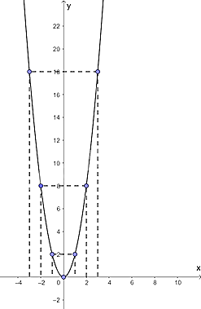  Khung kiến thức  Cách vẽ đồ thị hàm số $y=ax^{2}\left(a≠0\right)$  + Lập bảng ghi một số cặp giá trị tương ứng của $x$ và $y$  + Trong mặt phẳng tọa độ $Oxy$, biểu diễn các cặp điểm $\left(x;y\right)$ trong bảng giá trị trên và nối chúng lại để được một đường cong là đồ thị của hàm số $y=ax^{2} \left(a≠0\right)$  Ví dụ 2: SGK-tr.5  Hướng dẫn giải (SGK-tr.5)  Nhận biết tính đối xứng của đồ thị hàm số $y=ax^{2}\left(a≠0\right)$  HĐ4  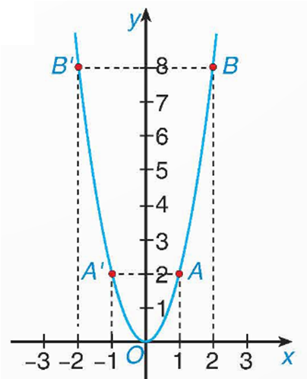  a) Nằm trên trục hoành; Điểm thấp nhất là điểm $O$  b) Hoành độ là các số đối của nhau; Tung độ bằng nhau.  Điểm $A$ và $A'$; điểm $B$ và $B'$ đối xứng nhau qua $Oy$  c) Thay $x=\frac{1}{2}$ vào $y=2x^{2}$ ta được:  $y=2.{\left(\frac{1}{2}\right)}^{2}=\frac{1}{2}$  Do đó $C\left(\frac{1}{2};\frac{1}{2}\right)$  Vì $C'$ đối xứng với $C$ qua $Oy$ nên $C^{'}\left(-\frac{1}{2};\frac{1}{2}\right)$  Thay $x=-\frac{1}{2}$ vào $y=2x^{2}$ ta được:  $y=2.{\left(-\frac{1}{2}\right)}^{2}=\frac{1}{2}$  Do đó $C\left(-\frac{1}{2};\frac{1}{2}\right)$ suy ra $C^{'}\left(\frac{1}{2};\frac{1}{2}\right)$  Khung kiến thức trọng tâm  Đồ thị của hàm số $y=ax^{2}\left(a≠0\right)$ là một đường cong, gọi là đường parabol, có tính chất sau:  + Có đỉnh là gốc tọa độ O  + Có trục đối xứng là $Oy$  + Nằm phía trên trục hoành nếu $a>0$ và nằm phía dưới trục hoành nếu $a<0$.  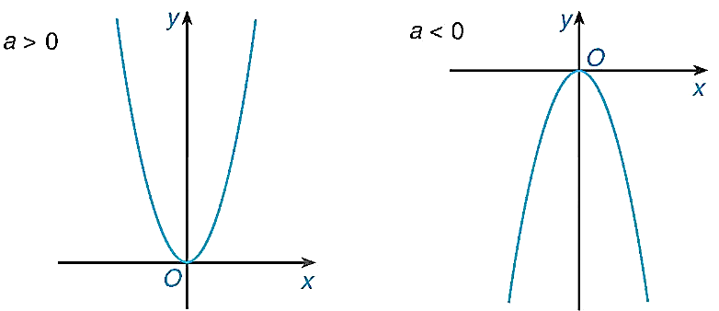  Ví dụ 3: SGK-tr.6  Hướng dẫn giải (SGK-tr.6)  Nhận xét  + Khi vẽ đồ thị hàm số $y=ax^{2}\left(a≠0\right)$ ta cần xác định tối thiểu 5 điểm thuộc đồ thị là gốc tọa độ $O$ và hai cặp điểm đối xứng với nhau qua trục tung $Oy$.  + Do đồ thị của hàm số $y=ax^{2} \left(a≠0\right)$ nhận trục tung $Oy$ là trục đối xứng nên ta có thể lập bảng giá trị của hàm số này với những giá trị $x$ không âm và vẽ phần đồ thị tương ứng ở bên phải trục tung, sau đó lấy đối xứng phần đồ thị đã vẽ qua trục tung ta sẽ được đồ thị của hàm số đã cho.  Luyện tập 2  Lập bảng một số cặp giá trị tương ứng của x và y:  Biểu diễn các điểm $\left(-4;8\right), \left(-2;2\right), \left(-1;\frac{1}{2}\right);\left(0;0\right);\left(4;8\right);\left(2;2\right)$; $\left(1;\frac{1}{2}\right)$ trên mặt phẳng tọa độ $Oxy$ và nối chúng lại.  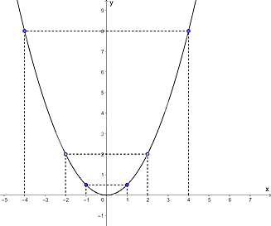  Các điểm thuộc đồ thị hàm số có tung độ bằng 2 là $\left(-2;2\right)$ và $\left(2;2\right)$. Hai điểm này đối xứng với nhau qua trục Oy.  Vận dụng 2  Ta có điểm (200; 75) thuộc đồ thị hàm số $y=ax^{2}$ nên suy ra $a=\frac{75}{200^{2}}=\frac{3}{1 600}.$  Do đó $y=\frac{3}{1 600}x^{2}.$  Với $x=100$ ta có $y=\frac{3}{1 600}⋅100^{2}=18,75.$  Vậy chiều cao của dây cáp tại điểm cách tâm của cây cầu 100 m là 18,75 m.
  $$x$$ | $$-3$$ | $$-2$$ | $$-1$$ | $$0$$
  $y=2x^{2}$ | $$18$$ | $$8$$ | $$2$$ | $$0$$
  $$x$$ | $$1$$ | $$2$$ | $$3$$
  $y=2x^{2}$ | $$2$$ | $$8$$ | $$18$$
  $$x$$ | $$-4$$ | $$-2$$ | $$-1$$ | $$0$$
  $$y$$ | $$8$$ | $$2$$ | $\frac{1}{2}$ | $$0$$
  $$x$$ | $$1$$ | $$2$$ | $$4$$
  $$y$$ | $\frac{1}{2}$ | $$2$$ | $$8$$

TIẾT 3 : CHỮA BÀI TẬP CUỐI BÀI HỌC
C. HOẠT ĐỘNG LUYỆN TẬP
a) Mục tiêu: Củng cố cho HS kiến thức đã học về hàm số $y=ax^{2} \left(a≠0\right)$.
b) Nội dung: HS vận dụng các kiến thức của bài học làm bài tập 6.1 và 6.4 (SGK – tr.8), HS trả lời các câu hỏi trắc nghiệm.
c) Sản phẩm học tập: Câu trả lời của HS về bài tập 6.1 và 6.4 (SGK – tr.8).
d) Tổ chức thực hiện:
Bước 1: Chuyển giao nhiệm vụ:
- GV cho HS làm câu hỏi trắc nghiệm:
Câu 1. Hàm số $y=ax^{2} \left(a≠0\right)$ xác định với:
A. mọi giá trị $x∈R$
B. mọi giá trị $x∈Z$
C. mọi giá trị $x∈N$
D. mọi giá trị $x∈N^{*}$
Câu 2. Cho đồ thị của một hàm số bậc hai sau:
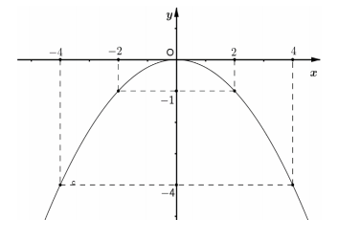
Hệ số $a$ của đồ thị hàm số bạc hai này:
A. $a=-1$
B. $a=1$
C. $a<0$
D. $a>0$
Câu 3. Điểm nào sau đây thuộc hàm số $y=x^{2}$
A. $\left(-1;2\right)$
B. $\left(1;2\right)$
C. $\left(1;1\right)$
D. $\left(-2;2\right)$
Câu 4. Điểm đối xứng với điểm $\left(x;y\right)$ qua trục $Oy$ là:
A. $\left(0;0\right)$
B. $\left(x; -y\right)$
C. $\left(x;y\right)$
D. $\left(-x;y\right)$
Câu 5. Cho hàm số bậc hai $y=4x^{2}$. Tính giá trị của $y$ khi $x=-2$
A. $y=16$
B. $y=-16$
C. $y=4$
D. $y=-4$
- Đáp án câu hỏi trắc nghiệm
Câu 1 | Câu 2 | Câu 3 | Câu 4 | Câu 5
A | B | C | D | A
- [Tích hợp NLS]: GV có thể trình chiếu màn hình máy tính phần mềm GeoGebra và sử dụng phần mềm này để vẽ đồ thị hàm số đã cho ở BT 6.4.

Bước 2: Thực hiện nhiệm vụ: HS quan sát và chú ý lắng nghe, thảo luận nhóm, hoàn thành các bài tập GV yêu cầu.
- GV quan sát và hỗ trợ.
Bước 3: Báo cáo, thảo luận: - Câu hỏi trắc nghiệm: HS trả lời nhanh, giải thích, các HS chú ý lắng nghe sửa lỗi sai.
- Mỗi bài tập GV mời HS trình bày. Các HS khác chú ý chữa bài, theo dõi nhận xét bài trên bảng.
Kết quả:
6.1
Bảng giá trị:
$$x$$ | $$-3$$ | $$-2$$ | $$-2$$ | $$0$$ | $$1$$ | $$2$$ | $$3$$
$$y$$ | $$2,25$$ | $$1$$ | $$0,25$$ | $$0$$ | $$0,25$$ | $$1$$ | $$2,25$$

6.4
a) b)
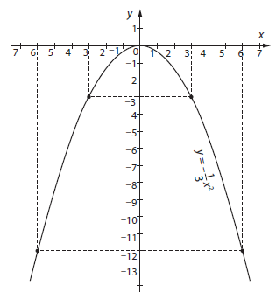
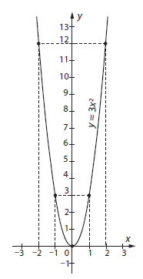
Bước 4: Kết luận, nhận định:
- GV chữa bài, chốt đáp án, tuyên dương các hoạt động tốt, nhanh và chính xác.
- GV chú ý cho HS các lỗi sai hay mắc phải khi thực hiện giải bài tập.
D. HOẠT ĐỘNG VẬN DỤNG
a) Mục tiêu:
- Học sinh thực hiện làm bài tập vận dụng thực tế để nắm vững kiến thức.
- HS thấy sự gần gũi toán học trong cuộc sống, vận dụng kiến thức vào thực tế, rèn luyện tư duy toán học qua việc giải quyết vấn đề toán học
b) Nội dung: HS sử dụng SGK và vận dụng kiến thức để trao đổi và thảo luận hoàn thành các bài toán theo yêu cầu của GV.
c) Sản phẩm: HS hoàn thành các bài tập được giao.
d) Tổ chức thực hiện:
Bước 1: Chuyển giao nhiệm vụ:
- GV yêu cầu HS hoạt động hoàn thành bài tập 6.2; 6.3 và 6.5-6.7 (SGK – tr.7+8).
Bước 2: Thực hiện nhiệm vụ:
- HS suy nghĩ, trao đổi, thảo luận thực hiện nhiệm vụ.
- GV điều hành, quan sát, hỗ trợ.
Bước 3: Báo cáo, thảo luận: GV mời đại diện một vài HS trình bày miệng.
Kết quả:
6.2
a) Ta có: $V=10a^{2} \left(cm^{3}\right)$
Với $a=2$ cm thì $V\left(2\right)={10.2}^{2}=40 \left(cm^{3}\right)$
b) Độ dài cạnh đáy tăng lên hai lần tức là cạnh đáy của hình lăng trụ mới có độ dài là $2a$.
Khi đó, công thức tính thể tích của hình lăng trụ mới là $V_{mới}=10.{\left(2a\right)}^{2}=4.10a^{2}=40a^{2}=4V_{cũ}$
Vậy nếu tăng cạnh đáy lên hai lần thì thể tích của hình lăng trụ tăng lên gấp 4 lần so với thể tích ban đầu.
6.3
a) Diện tích một mặt bất kì của hình lập phương là $a^{2}$.
HÌnh lập phương có tất cả sau mặt bằng nhau nên diện tích toàn phần của hình lập phương là $S_{tp}=6a^{2} \left(cm^{2}\right)$
b) Diện tích toàn phần của hình lập phương là $54 cm^{2}$ nên ta có $6a^{2}=54$
=> $a^{2}=9$ hay $a=3$ cm (do $a>0$)
Vậy cạnh của hình lập phương là 3 cm.
6.5
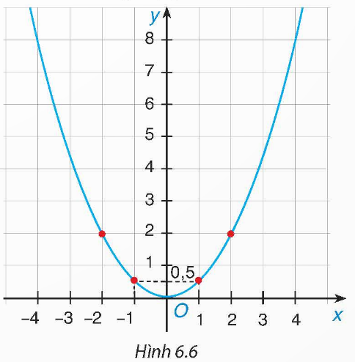
a) $a=\frac{1}{2}$; b) $y=2;$ c) $\left(4;8\right)$ và $\left(-4;8\right)$.
6.6
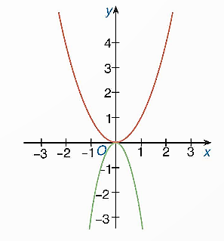
Đường màu xanh lá cây là đồ thị của hàm số $y=-3x^{2}.$
6.7
a) $a=\frac{1}{2}$. Từ đó ta có $x=4,5-\frac{1}{2}.2^{2}=2,5 \left(m\right)$.
b) Do xe tải có chiều rộng 2 m nên ta tính chiều cao cổng tại vị trí cách $I$ là 1 m, tương ứng với $x=1$. Tại $x=1$, chiều cao cổng là $4,5-\frac{1}{2}.1^{2}=4 \left(m\right)$. Do chiều cao cổng lớn hơn chiều cao của xe tải nên xe có thể qua được cổng vòm.
Bước 4: Kết luận, nhận định:
- GV nhận xét, đánh giá khả năng vận dụng làm bài tập, chuẩn kiến thức và lưu ý thái độ tích cực khi tham gia hoạt động và lưu ý lại một lần nữa các lỗi sai hay mắc phải cho lớp.
* HƯỚNG DẪN VỀ NHÀ
- Ghi nhớ kiến thức trong bài.
- Hoàn thành bài tập trong SBT.
- Nhiệm vụ NLS: Sử dụng máy tính cầm tay hoặc điện thoại, nhập thử một hàm số bất kỳ vào phần mềm GeoGebra để quan sát hình dạng "cái cốc" (Parabol) để chuẩn bị cho bài sau.
- Chuẩn bị bài sau: Phương trình bậc hai một ẩn.

